

АДМИНИСТРАЦИЯ СЕВЕРО-ЕНИСЕЙСКОГО РАЙОНА

**ПОСТАНОВЛЕНИЕ**

« 22 » октября 2024 г. № 454-п

гп Северо-Енисейский

Об определении границ территории, на которой предполагается реализация инициативного проекта «Первый на районе» по ул. капитана Тибекина, з/у 2А в гп Северо-Енисейский

Рассмотрев заявление представителя инициативной группы граждан Айдаровой С.Ф. об определении территории, на которой планируется реализовать инициативный проект «Первый на районе» по ул. капитана Тибекина, з/у 2А в гп Северо-Енисейский, поступившее в администрацию Северо-Енисейского района 11.10.2024, учитывая наличие протокола собрания инициативной группы граждан о принятии решения о внесении в администрацию Северо-Енисейского района инициативного проекта и определении территории, на которой предполагается его реализация от 10.10.2024 № б/н, руководствуясь Порядком определения части территории Северо-Енисейского района, на которой могут реализовываться инициативные проекты, утвержденным решением Северо-Енисейского районного Совета депутатов от 02.11.2020 № 14-3 «О реализации положений законодательства об инициативных проектах в Северо-Енисейском районе», статьей 34 Устава муниципального образования Северо-Енисейский муниципальный район Красноярского края, ПОСТАНОВЛЯЮ:

1. Определить границы территории, на которой предполагается реализация инициативного проекта «Первый на районе» по ул. капитана Тибекина, з/у 2А в гп Северо-Енисейский, в границах земельного участка с кадастровым номером 24:34:0010131:791 по адресу: Российская Федерация, Красноярский край, муниципальный район Северо-Енисейский, городской поселок Северо-Енисейский, улица капитана Тибекина, земельный участок 2А, правообладателем которого является муниципальное образование Северо-Енисейский муниципальный район Красноярского края, согласно приложению к настоящему постановлению.

2. Настоящее постановление вступает в силу со дня его подписания, подлежит опубликованию в газете «Северо-Енисейской вестник» и размещению на официальном сайте Северо-Енисейского района в информационно-телекоммуникационной сети «Интернет».

Глава Северо-Енисейского района А.Н. Рябцев

Приложение

к постановлению администрации

Северо-Енисейского района

от 22.10.2024 г. № 454-п

**Схема границы территории, на которой предполагается реализация инициативного проекта «Первый на районе» по ул. капитана Тибекина, з/у 2А в гп Северо-Енисейский**

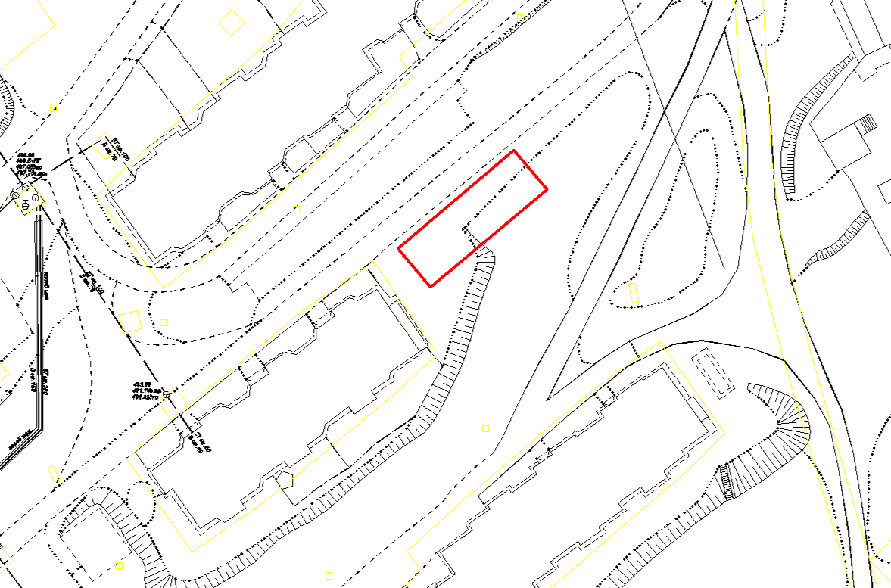

- границы территории, на которой предполагается реализация инициативного проекта «Первый на районе» по ул. капитана Тибекина, з/у 2А в гп Северо-Енисейский